2018年全真高考+名校模拟物理试题分项解析
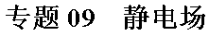
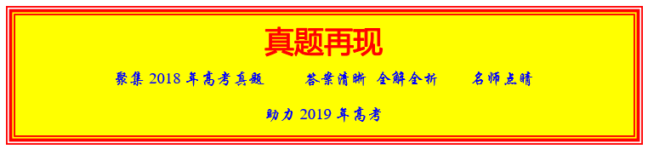
1．如图所示，水平金属板A、B分别与电源两极相连，带电油滴处于静止状态．现将B板右端向下移动一小段距离，两金属板表面仍均为等势面，则该油滴（ ）
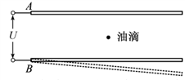
A. 仍然保持静止
B. 竖直向下运动
C. 向左下方运动
D. 向右下方运动
【来源】2018年全国普通高等学校招生统一考试物理（江苏卷）
【答案】 D
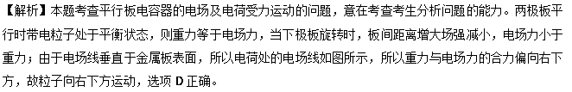
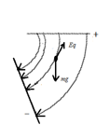
点睛：本题以带电粒子在平行板电容器电场中的平衡问题为背景考查平行板电容器的电场及电荷受力运动的问题，解答本题的关键是根据电场线与导体表面相垂直的特点，B板右端向下，所以电场线发生弯曲，电场力方向改变。
2．研究与平行板电容器电容有关因素的实验装置如图所示，下列说法正确的是
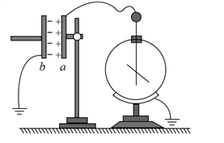
A. 实验前，只用带电玻璃棒与电容器a板接触，能使电容器带电
B. 实验中，只将电容器b板向上平移，静电计指针的张角变小
C. 实验中，只在极板间插入有机玻璃板，静电计指针的张角变大
D. 实验中，只增加极板带电量，静电计指针的张角变大，表明电容增大
【来源】2018年全国普通高等学校招生统一考试物理（北京卷）
【答案】 A
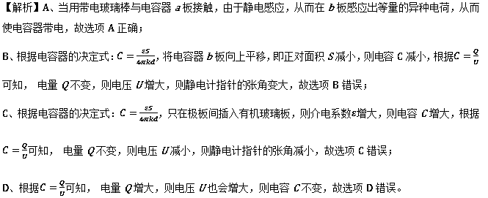
点睛：本题是电容器动态变化分析问题，关键抓住两点：一是电容器的电量不变；二是电容与哪些因素有什么关系。
3．如图所示，实线表示某电场的电场线（方向未标出），虚线是一带负电的粒子只在电场力作用下的运动轨迹，设M点和N点的电势分别为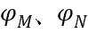，粒子在M和N时加速度大小分别为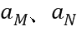，速度大小分别为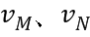，电势能分别为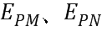。下列判断正确的是
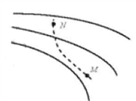
A. 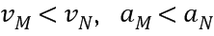 B. 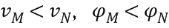
C. 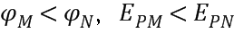 D. 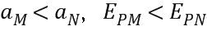
【来源】2018年全国普通高等学校招生同一考试理科综合物理试题（天津卷）
【答案】 D
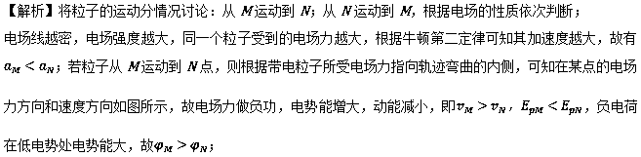
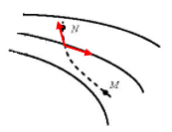
若粒子从N运动到M，则根据带电粒子所受电场力指向轨迹弯曲的内侧，可知在某点的电场力方向和速度方向如图所示，故电场力做正功，电势能减小，动能增大，即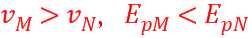，负电荷在低电势处电势能大，故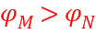；
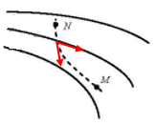
综上所述，D正确；
【点睛】考查了带电粒子在非匀强电场中的运动；本题的突破口是根据粒子做曲线运动时受到的合力指向轨迹的内侧，从而判断出电场力方向与速度方向的夹角关系，进而判断出电场力做功情况．
4．如图，三个固定的带电小球a、b和c，相互间的距离分别为ab=5 cm，bc=3 cm，ca=4 cm。小球c所受库仑力的合力的方向平衡于a、b的连线。设小球a、b所带电荷量的比值的绝对值为k，则（ ）
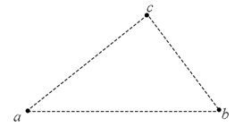
A. a、b的电荷同号，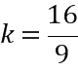
B. a、b的电荷异号，
C. a、b的电荷同号，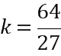
D. a、b的电荷异号，
【来源】2018年全国普通高等学校招生统一考试物理（新课标I卷）
【答案】 D
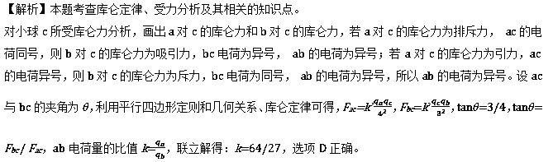
【点睛】此题将库仑定律、受力分析、平行四边形定则有机融合，难度不大。

5．（多选）如图，同一平面内的a、b、c、d四点处于匀强电场中，电场方向与此平面平行，M为a、c连线的中点，N为b、d连线的中点。一电荷量为q（q>0）的粒子从a点移动到b点，其电势能减小W₁：若该粒子从c点移动到d点，其电势能减小W₂，下列说法正确的是（ ）
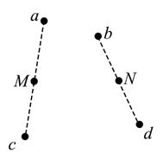
A. 此匀强电场的场强方向一定与a、b两点连线平行
B. 若该粒子从M点移动到N点，则电场力做功一定为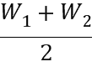
C. 若c、d之间的距离为L，则该电场的场强大小一定为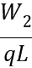
D. 若W₁=W₂，则a、M两点之间的电势差一定等于b、N两点之间的电势差
【来源】2018年普通高等学校招生全国统一考试物理（全国II卷）
【答案】 BD
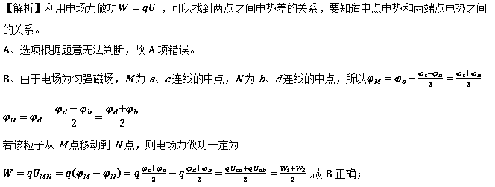
C、因为不知道匀强电场方向，所以场强大小不一定是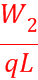，故C错误；
D、若W₁=W₂，说明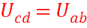
由因为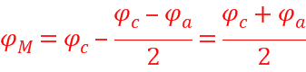；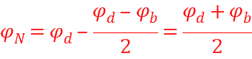
解得：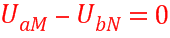 ，故D正确；
故选BD
点睛： 对匀强电场的电场特征要了解，利用电场力做功与电势差之间的关系求解。
6．（多选）如图，一平行板电容器连接在直流电源上，电容器的极板水平，两微粒a、b所带电荷量大小相等、符号相反，使它们分别静止于电容器的上、下极板附近，与极板距离相等。现同时释放a、b，它们由静止开始运动，在随后的某时刻t，a、b经过电容器两极板间下半区域的同一水平面，a、b间的相互作用和重力可忽略。下列说法正确的是
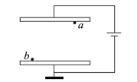
A. a的质量比b的大
B. 在t时刻，a的动能比b的大
C. 在t时刻，a和b的电势能相等
D. 在t时刻，a和b的动量大小相等
【来源】2018年全国普通高等学校招生统一考试物理（全国III卷）
【答案】 BD
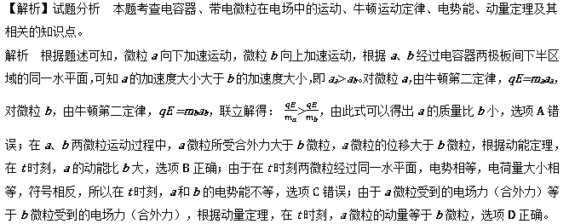
点睛 若此题考虑微粒的重力，你还能够得出a的质量比b小吗？在t时刻力微粒的动量还相等吗？在t时间内的运动过程中，微粒的电势能变化相同吗？
7．（多选）图中虚线a、b、c、d、f代表匀强电场内间距相等的一组等势面，已知平面b上的电势为2 V。一电子经过a时的动能为10 eV，从a到d的过程中克服电场力所做的功为6 eV。下列说法正确的是（ ）
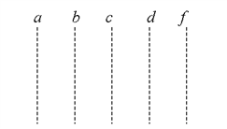
A. 平面c上的电势为零
B. 该电子可能到达不了平面f
C. 该电子经过平面d时，其电势能为4 eV
D. 该电子经过平面b时的速率是经过d时的2倍
【来源】2018年全国普通高等学校招生统一考试物理（新课标I卷）
【答案】 AB
【解析】本题考查等势面及其相关的知识点。
根据题述，匀强电场中等势面间距相等，相邻等势面之间的电势差相等。设相邻等势面之间的电势差为U，根据电子从a到d的过程中克服电场力所做功为Wab=6eV，电场方向水平向右。由W_{ab}=3eV，联立解得：U=2V。已知b的电势为2V，则平面c上的电势为零，选项A正确；由于af之间的电势差为4U=8V，一电子经过a时的动能为10eV，由于题述没有指出电子速度方向，若该电子速度方向指向左或指向上或下，则该电子就到达不了平面f，选项B正确；由于题述没有指出电子速度方向，选项CD错误。
【点睛】此题以等势面切入，考查电场力做功及其相关知识点。
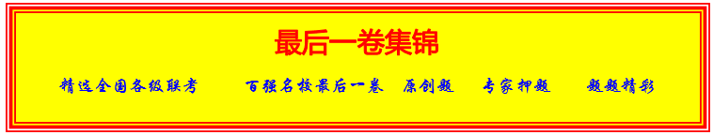
1．一电场的电场线分布如图所示，电场中有A、B、C三点，且AB=BC，则下列关系中正确的是( )
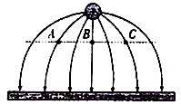
A. 电场强度大小关系为E_{A}=E_{C}>E_{B}
B. 电势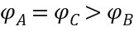
C. 将一带负电粒子由A经B移至C点过程中，电场力先做负功再做正功
D. 将一带正电粒子由A经B移至C点过程中，电势能先增大再减小
【来源】【全国百强校】四川省双流中学2018届高三考前第二次模拟考试理综物理试题
【答案】 D
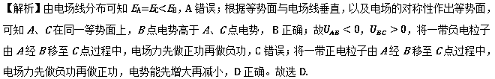
2．如图所示，正方形ABCD的对角线相交于O点，两个等量同种正电荷分别固定在A、C两点，则（ ）
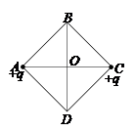
A. B、D两处电势、场强均相同
B. B、D两处电势、场强均不相同
C. 若在B点静止释放一电子，电子一定在B、D间往复运动，且加速度先减小后增大
D. 若在B点给电子一垂直纸面合适的速度，电子可绕O点做匀速圆周运动
【来源】【全国百强校】湖北省黄冈市黄冈中学2018届高三5月适应性考试理科综合物理试题
【答案】 D
【解析】在等量同种电荷连线的中垂线上，电场强度从O点开始向上下两边先增大后减小，在O上方的电场强度方向竖直向上，在O下方的电场强度方向竖直向下，根据对称性可知B、D两点的电场强度大小相同，方向不同，电势相同，故AB错误；无法判断从O到B（O到D）电场强度是一直增大，还是先增大后减小，故无法判断电子的加速度的变化情况，C错误；在垂直纸面且经过BD两点的圆上，所有点的电势相等，并且电子受到的电场力指向O点，与速度方向垂直，电子可绕O点做匀速圆周运动，D正确．
3．如图所示，16个电荷量均为+q（q>0）的小球（可视为点电荷），均匀分布在半径为R的圆周上。若将圆周上P点的一个小球的电量换成-2q，则圆心O点处的电场强度的大小为
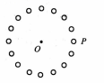
A. B. 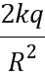
C. 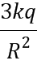 D. 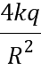
【来源】湖北省华中师范大学第一附属中学2018届高三下学期5月押题考试理综物理试题
【答案】 A
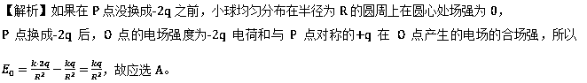
点晴：该题考查了场强叠加原理和库伦定律，还有对对称性的认识。
4．两电荷量分别为和的点电荷固定在x轴上的O、M两点，规定无穷远处为电势能零点，一带负电的试探电荷在x轴上各点具有的电势能随x变化关系如图所示，其中试探电荷在A、N两点的电势能为零，在ND段中C点电势能最大，则下列说法正确的是
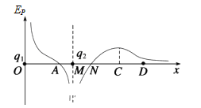
A. 为正电荷，为负电荷
B. 电荷量小于的电荷量
C. 将一正点电荷从N点移到D点，电场力先做负功后做正功
D. 将一正点电荷从N点静止释放后会沿x轴正方向运动且到达C点时速度最大
【来源】湖北省黄冈中学2018届高三5月二模考试理综物理试题
【答案】 D
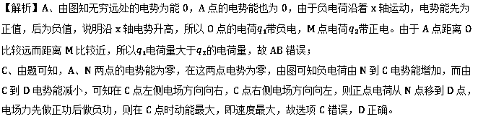
点睛：根据顺着电场线方向电势降低，判断两个电荷的电性，根据A点距离O比较远而距离M比较近，确定电荷量的大小，分析电场力的方向判断电场力做功的正负。
5．如图，绝缘光滑圆环竖直放置，a、b、c为三个套在圆环上可自由滑动的空心带电小球，已知小球c位于圆环最高点，ac连线与竖直方向成60°角，bc连线与竖直方向成30°角，三个小球均处于静止状态。下列说法正确的是
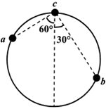
A. a、b、c小球带同种电荷
B. a、b小球带异种电荷，b、c小球带同种电荷
C. a、b小球电量之比为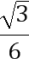
D. a、b小球电量之比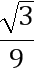
【来源】【全国市级联考】山东省青岛市2018 届高三统一质量检测理综物理试题
【答案】 D
【解析】AB：对c小球受力分析可得，a、b小球必须带同种电荷c小球才能平衡。对b小球受力分析可得，b、c小球带异种电荷b小球才能平衡。故AB两项错误。
CD：对c小球受力分析，将力正交分解后可得：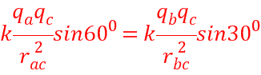，又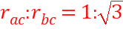，解得：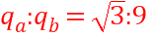。故C项错误，D项正确。
6．如图所示，匀强电场中的六个点A、B、C、D、E、F为正八面体的六个顶点，已知BE中点O的电势为零，A、B、C三点的电势分别为7V、-1V、3V，则E、F两点的电势分别为
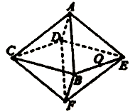
A. 2V、-2V
B. 1V、-3V
C. 1V、-5V
D. -2V、-4V
【来源】【全国百强校】河北省衡水中学2018届高三第十六次模拟考试理科综合物理试题
【答案】 B
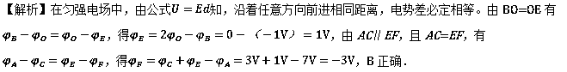
【点睛】在匀强电场中，由公式知，沿着任意方向前进相同距离电势差必定相等．由此求解即可．
7．如图，M、N两点处于同一水平面，O为M、N连线的中点，过O点的竖直线上固定一根绝缘光滑细杆，杆上A、B两点关于O点对称，第一种情况，在M、N两点分别放置电量为+Q和-Q的等量异种电荷，套在杆上带正电的小金属环从A点无初速度释放，运动到B点；第二种情况，在M、N两点分别放置电量为+Q的等量同种点电荷，该金属环仍从A点无初速度释放，运动到B点，则两种情况是
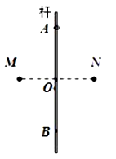
A. 金属环运动到B点的速度第一种情况较大
B. 金属环从A点运动到B点所用的时间第二种情况较短
C. 金属环从A点运动到B点的过程中，动能与重力势能之和均保持不变
D. 金属环从A点运动到B点的过程中（不含A、B两点），在杆上相同位置的速度第一种情况较大
【来源】【全国百强校】黑龙江省大庆实验中学2018届高三得分训练（二）物理试题
【答案】 D
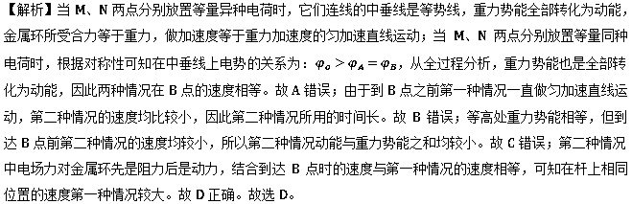
【点睛】根据电场力做功与路径无关，只取决于初、末状态的电势大小，结合动能定理对带电粒子的速度以及动能和势能之和的大小进行判断；再利用匀变速直线运动的位移公式，从定性的角度去分析判断经历时间的长短。
8．如图所示，将带正电的金属球A移至绝缘导体BC附近，导体BC达到静电平衡后，下列说法正确的是
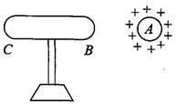
A. 导体B端带负电，C端带正电且B端电势比C端电势低
B. 用手摸一下导体B端可使导体带上正电
C. 导体C端电势比金属球A电势高
D. 导体内感应电荷的电场强度大小沿BC方向逐渐减小
【来源】【全国百强校】辽宁省大连市第二十四中学2018届高三下学期高考模拟考试物理试题
【答案】 D
【解析】导体BC发生了静电感应现象，当导体BC达到静电平衡后，导体是等势体，两端的电势相等，导体B端带负电，C端带正电，故A错误；用手摸一下导体B端可使导体带负电荷，因为BC的电势高于大地，当用手触摸时大地上的负电荷会在电场力的作用下向BC运动，中和正电荷，故使导体带负电荷，故B错误；电场线从正电荷出发终止于负电荷或无穷远，而沿电场线方向电势不断降低，故导体C端电势比金属球A电势低，故C错误；导体BC发生了静电感应现象，当导体BC达到静电平衡后，内部场强处处为零，感应电荷的电场电场强度与A电荷的电场强度大小相等方向相反，由点电荷的电场强度公式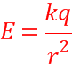可知，场强沿BC方向逐渐减小，故D正确；故选D。
【点睛】导体BC发生了静电感应现象，当导体BC达到静电平衡后，导体是等势体，内部场强处处为零，感应电荷的电场电场强度与A电荷的电场强度大小相等方向相反，合场强为零。

9．（多选）如图(a)所示，两个带正电的小球A、B (均可视为点电荷)套在一根倾斜的光滑绝缘直杆上，其中A球固定，电荷量Q_{A}=2.0×10⁻⁴C，B球的质量m=0.lkg。以A为坐标原点，沿杆向上建立直线坐标系， B球的总势能(重力势能与电势能之和)随位置x的变化规律如图(b)中曲线I所示，直线II为曲线I的渐近线，图中M点离A点距离为6m。令A所在平面为参考平面，无穷远处电势为零，重力加速度g取10m/s²，静电力恒量k=9.0×100N·m²/C²。下列说法正确的是( )
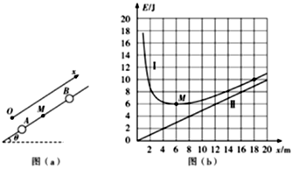
A. 杆与水平面的夹角θ=60°
B. B球的电荷量Q_{B}=1.0×10⁻⁵C
C. 若B球以4J的初动能从M点沿杆向上运动，到最高点时电势能减小2J
D. 若B球从离A球2m处静止释放，则向上运动过程中加速度先减小后增大
【来源】【全国百强校】四川省双流中学2018届高三考前第一次模拟考试理综物理试题
【答案】 BCD
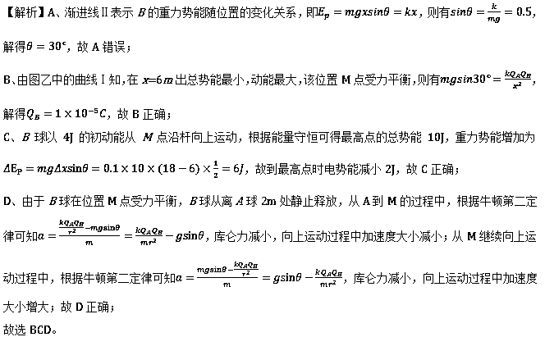
10．（多选）如图所示，一个竖直放置的平行板电容器，充电后，左板上电荷量为-Q，板间可看成匀强电场。一个带电荷量为-q的油滴，从O点以速度射入板间，v的方向与电场线成θ角，已知油滴的质量为m，测得油滴到达运动轨迹的最高点时，它的速度大小又为v，并恰好垂直打到平行板上，则以下说法中正确的是（）
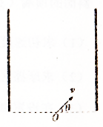
A. 油滴最后打在左板上
B. 最高点处（设为N）与O点的电势差为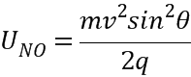
C. 板间的电场强度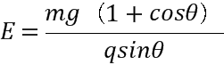
D. 如果两板间距离变小，O到右板的距离不变，则最高点处（设为N）的位置不变
【来源】【全国百强校】河北省衡水中学2018届高三二十模考试(B)物理试题
【答案】 BD
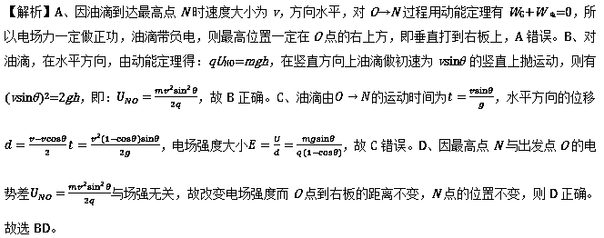
【点睛】本题考查了动能定理的应用，考查了求电场强度大小问题，运用运动的合成与分解观点分析清楚油滴的运动过程是解题的前提与关键，应用动能定理、运动学公式与匀强电场场强与电势差的关系可以解题．
11．（多选）某静电除尘设备集尘板的内壁带正电，设备中心位置有一个带负电的放电极，它们之间的电场线分布如图所示，虚线为某带电烟尘颗粒(重力不计)的运动轨迹，A、B是轨迹上的两点，C点与B点关于放电极对称，下列说法正确的是( )
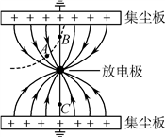
A. A点电势低于B点电势
B. A点电场强度小于C点电场强度
C. 烟尘颗粒在A点的动能小于在B点的动能
D. 烟尘颗粒在A点的电势能小于在B点的电势能
【来源】江苏省南京市南京师范大学附属中学2018届高三5月模拟考试理科综合物理试题
【答案】 AC
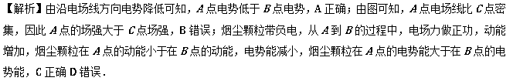
12．（多选）如图所示，一带电粒子在匀强电场中只受电场力而运动，经过一平面直角坐标系中的a、O、b 三点时的动能分别为10eV、4eV、12eV，下列说法正确的有( )
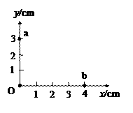
A. 该电场方向一定与xOy平面平行
B. 该电场场强大小为200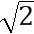V/m
C. O点是该粒子轨迹上电势能最高的点
D. 该粒子轨迹为抛物线
【来源】【全国百强校】湖北省荆州中学2018届高三全真模拟考试（二）理综物理试题
【答案】 AD
【解析】粒子在电场中运动时，粒子的电势能和动能之和守恒，设粒子带电量为q，总能量为E，则在a点时：10eV+φ_{a}q=E；在O点时：4eV+φ_{O}q=E；在b点时：12eV+φ_{b}q=E；则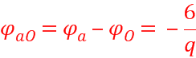；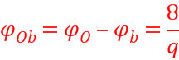，因电势差与两点间距离成正比，可知该电场方向一定与xOy平面平行，选项A正确；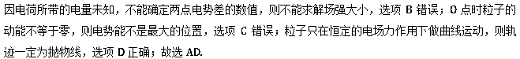
点睛：此题关键是知道粒子在电场中只有电场力做功时，动能和电势能之和守恒；电势能最大的位置，动能是最小的；粒子在恒力作用下的曲线运动是抛物线.

